**11 mei 2025**

**zondag Jubilate**

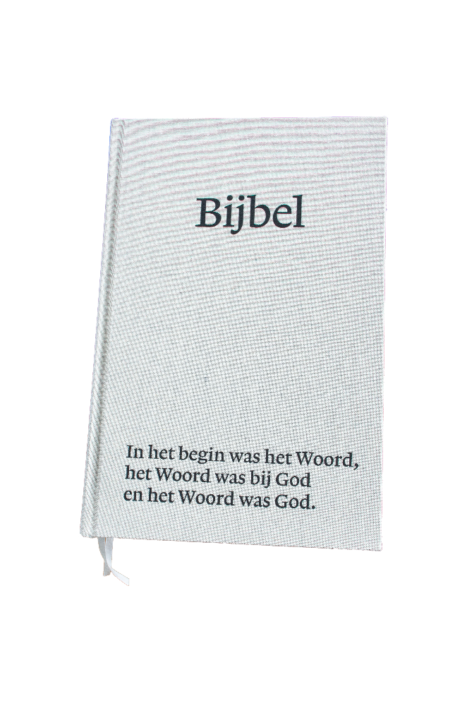

Voorganger ds. Florie van de Hoek

Lector Hieke de Boer

Organist Herman Schimmel

**DE VOORBEREIDING**

**De klok luidt - het wordt stil**

**Welkom en begroeting**

**We bidden samen:**

**Gebed:**

v. Kom tot ons o God

naar U gaat ons verlangen uit.

Wek op uw kracht

en schep ons nieuwe adem!

**a. Kom tot ons God,**

**dat U ons raakt**

**met de hartslag van uw liefde.**

**Dat U ons draagt**

**op de vleugels van uw vrede**

v. Kom tot ons God

wek op uw kracht

en verlicht ons leven, iedere dag.

**Amen**

*(gemeente gaat staan)*

**Zingen: lied 632: 1 en 3**

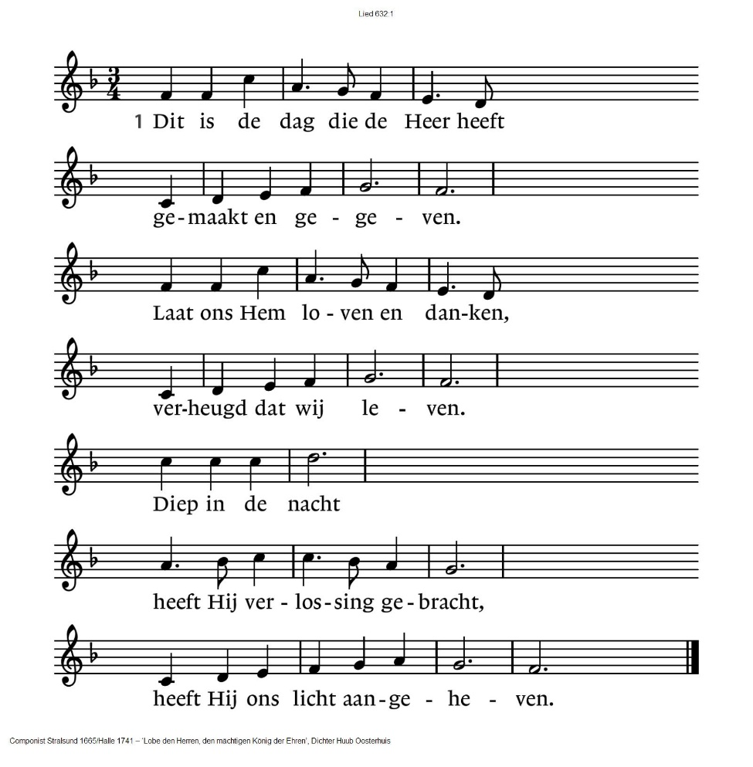

**632: 3**

Nu zend uw Geest, als een vuur,

als een stem in ons midden.

Dat wij van harte

elkander verstaan en beminnen

en zo voortaan

eren uw heilige naam

en U in waarheid aanbidden.

**Bemoediging en groet**

v: Onze hulp is in de Naam van de Eeuwige  
**a: DIE HEMEL EN AARDE GEMAAKT HEEFT**v: Dat wij blijven zoeken naar het geheim dat U in ons hebt gezaaid  
a: **DAT WIJ DE VREUGDE VAN HET VINDEN MET ELKAAR  
 WILLEN** **DELEN**  
v: dat wij ons niet laten verlammen door vallend duister, door een zee  
 van vragen.  
a: **DAT WIJ ELKAAR MOED INSPREKEN OM TE VOLHARDEN**.   
v: Laat niet los het werk van u handen  
a: **EN SCHENK ONS EEN NIEUWE TOEKOMST. AMEN.**

*(gemeente gaat zitten)*

**Zingen: Psalm 100**

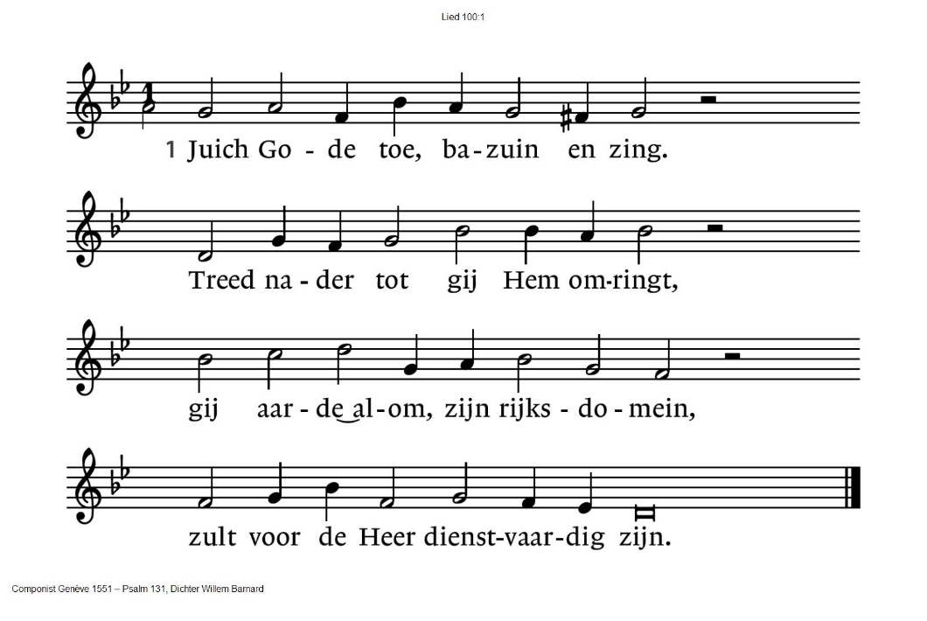

100:2 Roep uit met blijdschap: ‘God is Hij.

Hij schiep ons, Hem behoren wij,

zijn volk, de schapen die Hij hoedt

en als beminden weidt en voedt.’

100:3 Treed statig binnen door de poort.

Hier staat zijn troon, hier woont zijn Woord.

Hef hier voor God uw lofzang aan:

Gebenedijd zijn grote naam.

100:4 Want God is overstelpend goed,

die ons in vrede wonen doet.

Zijn goedheid is als morgendauw:

elk nieuw geslacht ervaart zijn trouw.

**Gebed**

**Zingen lied 281**

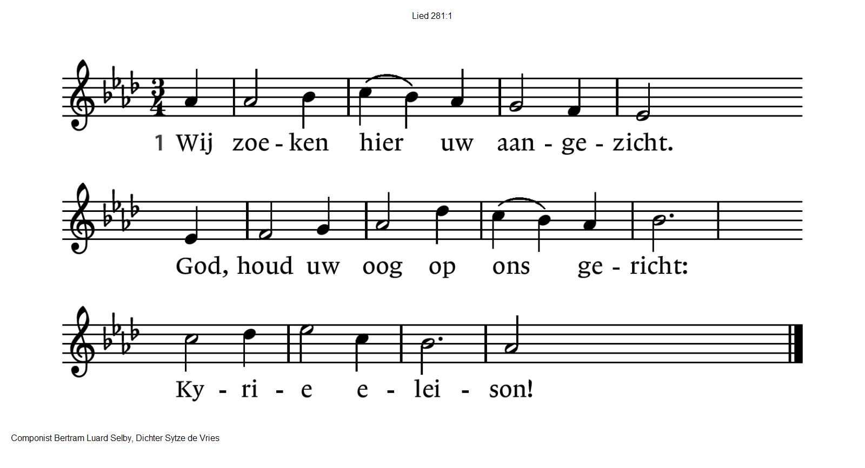

|  |  |
| --- | --- |
| 281:2  Wanneer het donker ons verrast,  houd ons dan in uw goedheid vast:  Kyrie eleison!  281:3  Verschijn ons als de dageraad,  Gij, zon die ons te wachten staat:  Kyrie eleison!  281:4  Gij roept ons met een nieuwe naam  uit dit genadeloos bestaan:  Kyrie eleison!  281:5  Dat ieder die zich tot U wendt  de gloed van uw genade kent.  Kyrie eleison!  281:6  De zon straalt van uw aangezicht  en zet ons leven in uw licht.  Amen. Halleluja! | 281:7  Gij hebt uw woord gestand gedaan:  wij zijn met Christus opgestaan!  Amen. Halleluja!  281:8  Hij gaat ons voor, is ons vooruit.  De schepping zingt zijn vreugde uit:  Amen. Halleluja!  281:9  Het lied van wie zijn voorgegaan  zet ons vandaag tot zingen aan:  Amen. Halleluja!  281:10  Ontvlam in ons en vuur ons aan!  Getroost zullen wij verder gaan.  Amen. Halleluja! |

**DE SCHRIFTEN**

De lector steekt de tafelkaarsen aan

v: wij openen de Schriften  
**a: HOOR NAAR HET WOORD VAN GOD**

Lezing Psalm 138

v: Om het woord van God in de Schriften, om het woord van God in deze wereld, om het woord van God in onze harten

**a: ZEGGEN WIJ GOD DANK!**

**Lied 912**

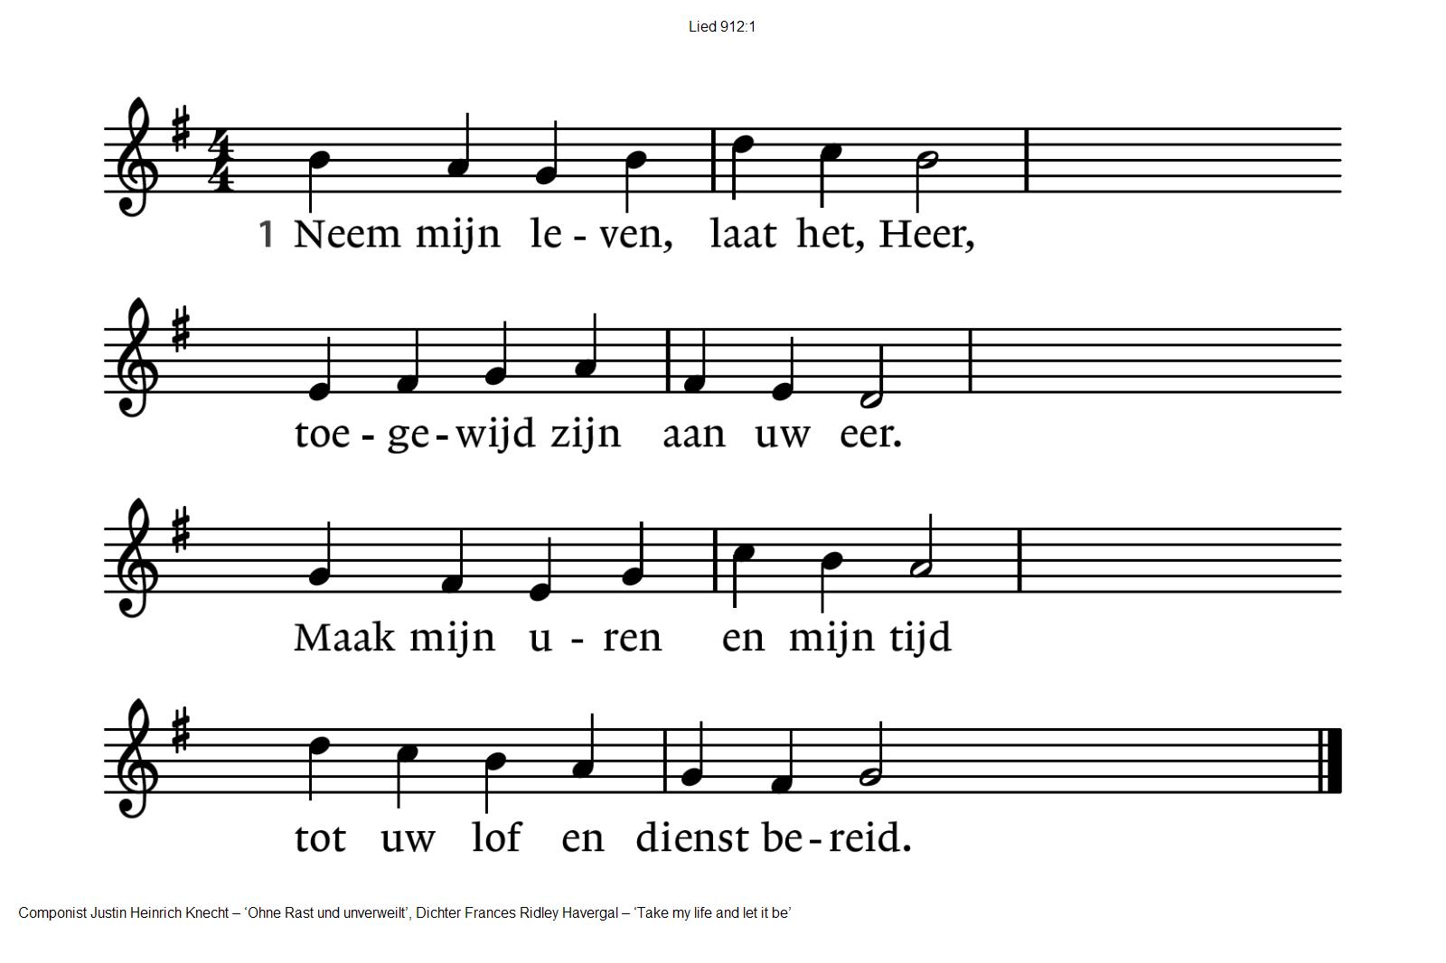

912:2 Neem mijn handen, maak ze sterk,  
trouw en vaardig tot uw werk.  
Maak dat ik mijn voeten zet  
op de wegen van uw wet.

912:3 Neem mijn stem, opdat mijn lied  
U, mijn koning, hulde biedt.  
Maak, o Heer, mijn lippen rein,  
dat zij uw getuigen zijn.

912:4 Neem mijn zilver en mijn goud,  
dat ik niets aan U onthoud.  
Maak mijn kracht en mijn verstand  
tot een werktuig in uw hand.

912:5 Neem mijn wil en maak hem vrij,  
dat hij U geheiligd zij.  
Maak mijn hart tot uwe troon,  
dat uw heilige Geest er woon’.

**Overweging**

**Meditatief orgelspel**

**Lied 981: 1, 2, 4 en 5**

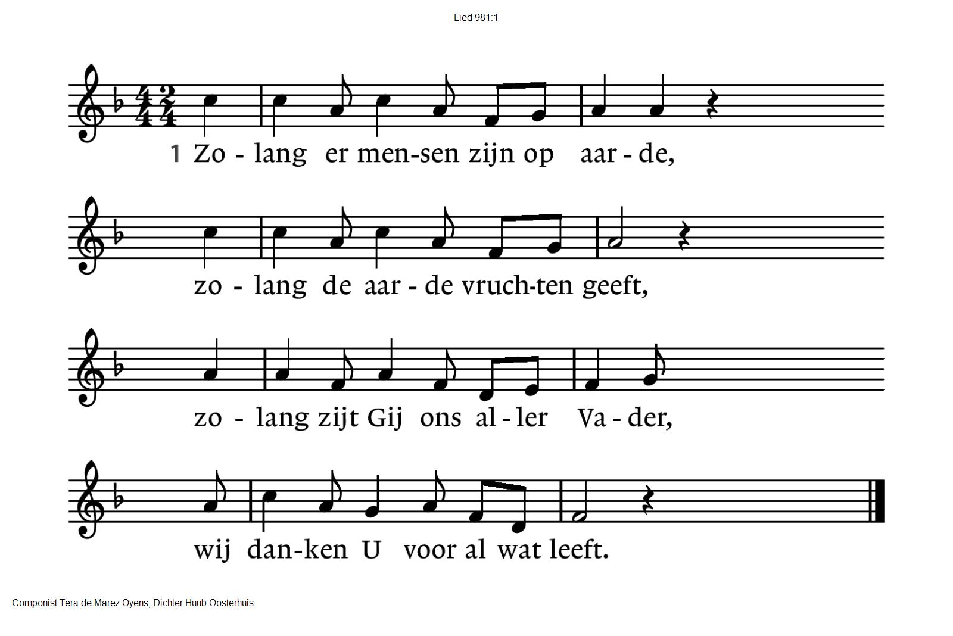

981:2 Zolang de mensen woorden spreken,  
zolang wij voor elkaar bestaan,  
zolang zult Gij ons niet ontbreken,  
wij danken U in Jezus’ naam.

981:4 Gij zijt ons licht, ons eeuwig leven,  
Gij redt de wereld van de dood.  
Gij hebt uw Zoon aan ons gegeven,  
zijn lichaam is het levend brood.

981:5 Daarom moet alles U aanbidden,  
uw liefde heeft het voortgebracht,  
Vader, Gijzelf zijt in ons midden,  
o Heer, wij zijn van uw geslacht.

**GEBEDEN – Stil Gebed – Onze Vader** (gesproken)

v: zo bidden wij zingend:

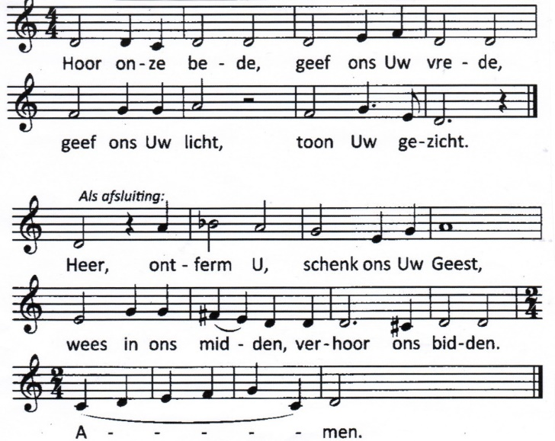

Onze Vader die in de hemel zijt,  
Uw naam worde geheiligd.  
Uw koninkrijk kome,  
Uw wil geschiede, op aarde zoals in de hemel.  
Geef ons heden ons dagelijks brood.  
En vergeef ons onze schulden  
zoals ook wij onze schuldenaars vergeven.  
En leid ons niet in verzoeking,  
maar verlos ons van de boze.  
Want van U is het koninkrijk  
en de kracht  
en de heerlijkheid  
in eeuwigheid, Amen

**Collecte:** 1e collecte KIA Zending Bangladesh

2e collecte Pastoraat en Eredienst

*(gemeente gaat staan)*

**Slotlied 422: 2 en 3**

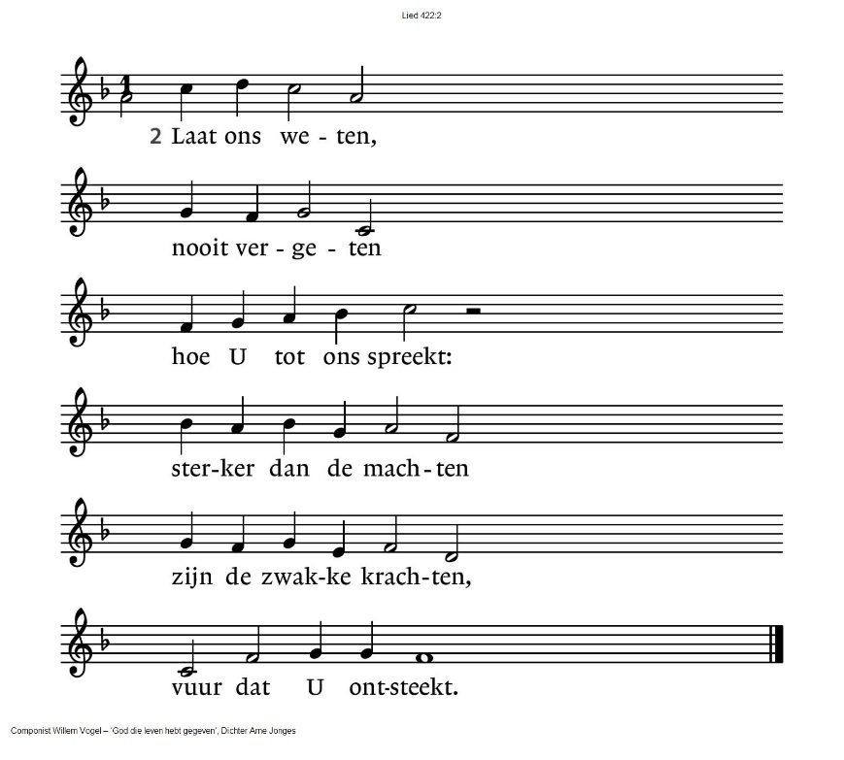

422:3 Laat ons hopen,

biddend hopen,

dat de liefde wint.

Wil geloof ons geven

dat door zo te leven

hier Gods rijk begint.

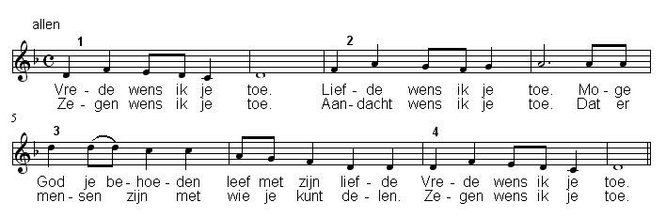

**Zegen**

**Dat de liefde van God**

**onze dagen vult**

**dat het leven van Jezus**

**vrede legt in ons hart en onze handen**

**dat de Geest van God**

**ons blijft bewegen en blijft dragen**

**zo zegene ons**

**de Vader, de Zoon en de Heilige Geest**

**AMEN (samen zingen)**

.-.-.-.-.-.

Reacties op de viering zijn welkom in de doos in de hal óf via het adres:: [reactieviering@pknhuissen.nl](mailto:reactieviering@pknhuissen.nl)

In de werkgroep VIEREN worden deze besproken en wordt er gekeken

hoe we daarmee onze vieringen kunnen ‘verbeteren’.